

**МЕЖДУНАРОДНЫЙ ФЕСТИВАЛЬ ДЕТСКОГО И МОЛОДЕЖНОГО НАУЧНО-ТЕХНИЧЕСКОГО ТВОРЧЕСТВА** «**ОТ ВИНТА!**»

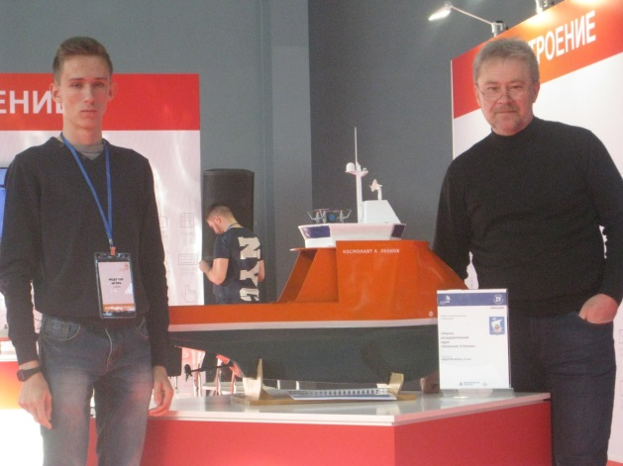С 3 по 7 ноября 2017 года г. Екатеринбург собрал юных изобретателей со всех уголков нашей страны на Международном фестивале детского и молодежного научно-технического творчества «От винта!» в рамках Чемпионата WorldSkills Hi-tech 2017 .

В этом масштабном и значимом мероприятии принял участие учащийся Детско - юношеского центра «На Комсомольской» Федотов Игорь и руководитель проекта, педагог дополнительного образования, Мельниченко Николай Алексеевич. На выставке представлен проект  "Научно-исследовательское судно «Космонавт А.Леонов», созданный командой учащихся и педагогов сетевой лабораторией «Конструкторское бюро «Инноваторий» ДЮЦ «На Комсомольской». Проект прошел серьезный конкурсный отбор заочного этапа и был отобран экспертной комиссией Фестиваля. 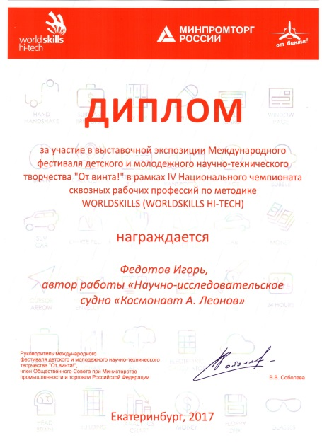

Организаторами Фестиваля выступают координационный Совет «Союза машиностроителей России» по развитию детского и молодежного научно-технического творчества; Общероссийская общественная организация

«ОФИЦЕРЫ РОССИИ», Союз **«Молодые профессионалы (**WorldSkills **Россия)»**, Минпромторг России и Агентство стратегических инициатив.

На фестивале были представлены работы юных изобретателей от 6 до 30 лет - от дошкольного возраста до молодых специалистов предприятий промышленного сектора России. Выставка работ участников фестиваля «От винта!» продемонстрировала научно- технические достижения начинающих изобретателей. Проект Детско-юношеского центра «На Комсомольской» получил высокую оценку не только экспертов, представителей ведущих конструкторских бюро, но посетителей выставки – учащихся и студентов Свердловской области.

Фестиваль «От винта!» объединяет все этапы развития инженерных талантов нового поколения, представители которого вскоре станут технократической элитой страны. Одним из самых значимых аспектов является участие преподавателей, которые в рамках фестиваля обмениваются лучшими практиками и педагогическим опытом.

Проект "Научно-исследовательское судно «Космонавт А.Леонов» получил диплом Международного фестиваля детского и молодежного научно-технического творчества «От винта!» в рамках Чемпионата WorldSkills Hi-tech 2017. Поздравляем команду проекта!

